安全评价报告公开信息表
项目名称 | 射阳县嘉越油品有限公司安全现状评价报告
完成时间 | 2026.10月
评价人员
 | 姓名 | 资格证书号 | 从业号
项目负责人 | 樊 淼 | 10333243309322995 | 32120119090
项目组成员 | 周巧云 | 03320251032000007106 | 32240386462
项目组成员 | 黄爱民 | 20231004632000001025 | 19240396958
项目组成员 | 周 元 | 10333243309323034 | 32180181245
项目组成员 | 左襄黎 | 2017033320332017320901000359 | 37260448596
项目组成员 | 廉 理 | 03320241032000002352 | 37250427331
技术专家 | 周荣和、严坤
现场勘察人员及时间 | 周巧云、樊淼、黄爱民、周元、左襄黎、廉理，2026年9月29日
现场核查的人员和时间 | 黄爱民、樊淼，2026年10月8日
项目简介 | 射阳县嘉越油品有限公司位于射阳县合德镇合顺村三组178号（原大兴镇农机站内），站区设加油机4台、埋地SF双层油罐4只，其中汽油罐1只、乙醇汽油罐1只，柴油罐2只，容积均为30m³。为三级加油站。采用自吸式加油工艺。
现场照片 | 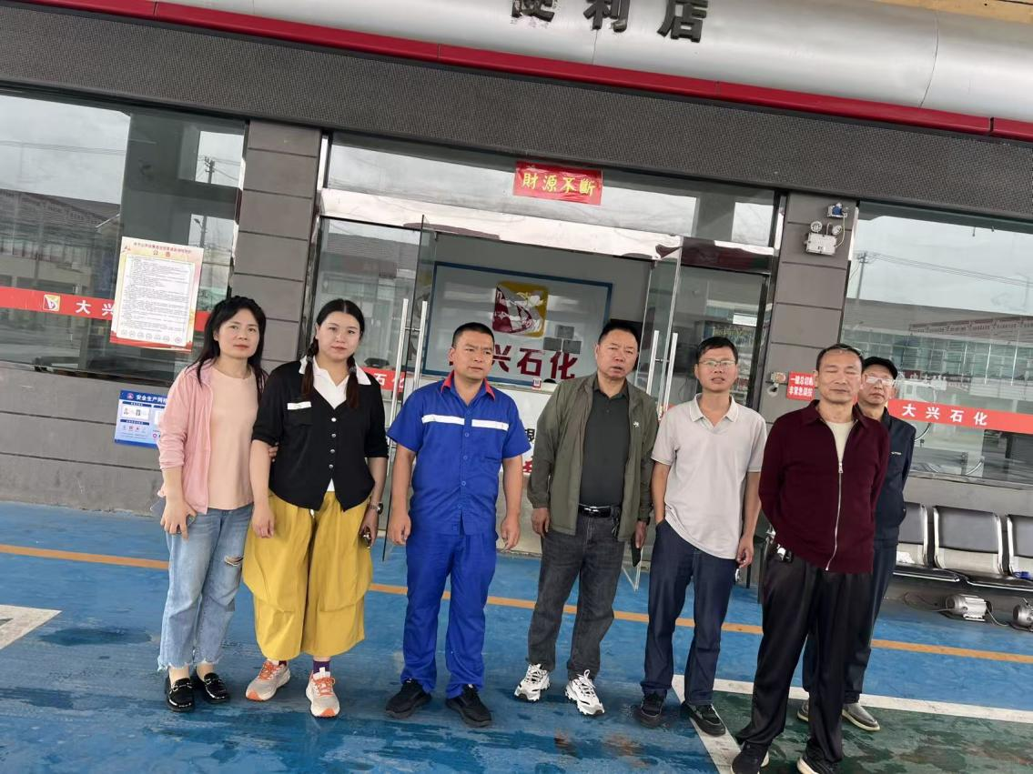  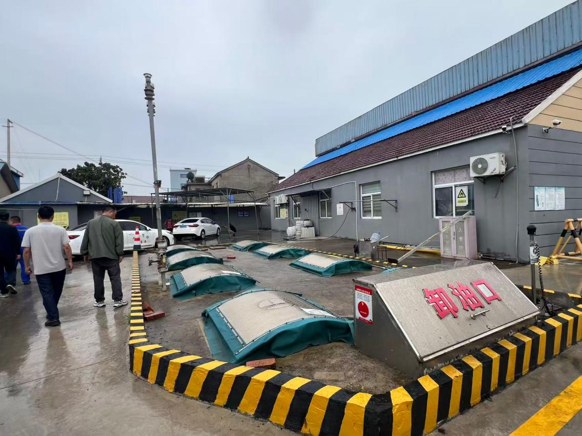

合同封面：
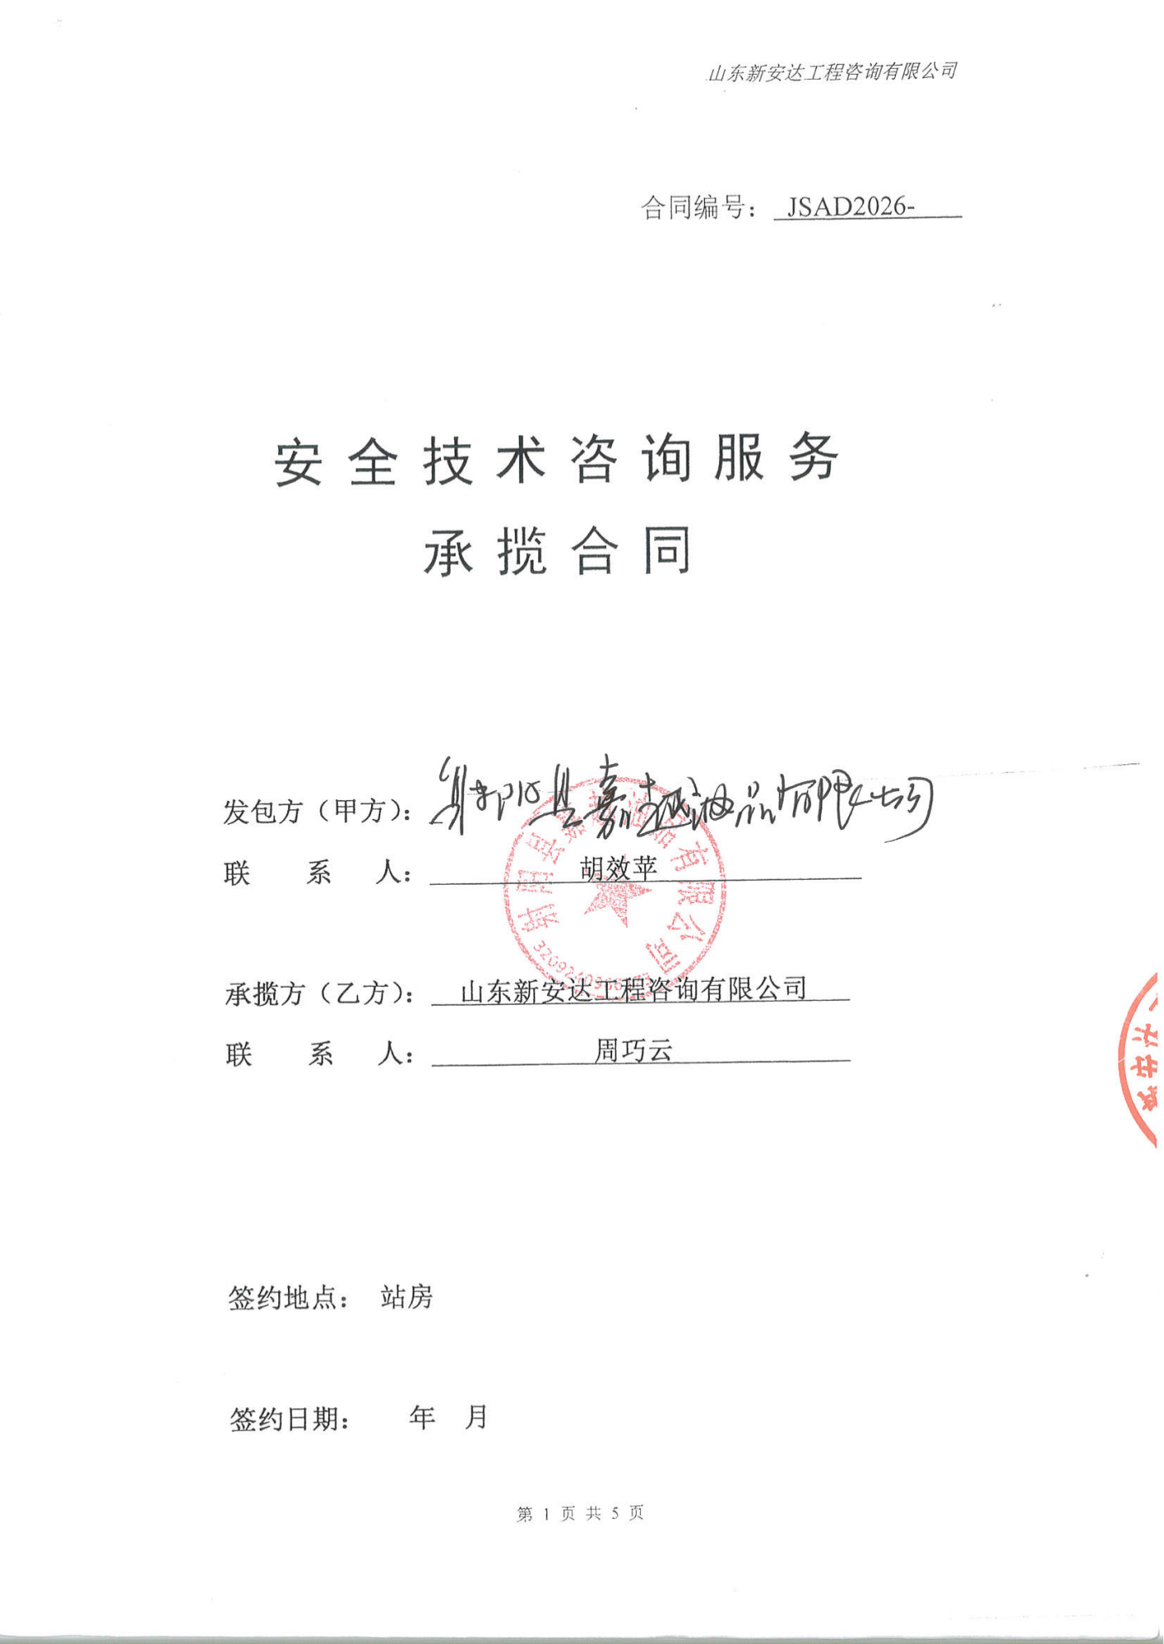

报告外封：
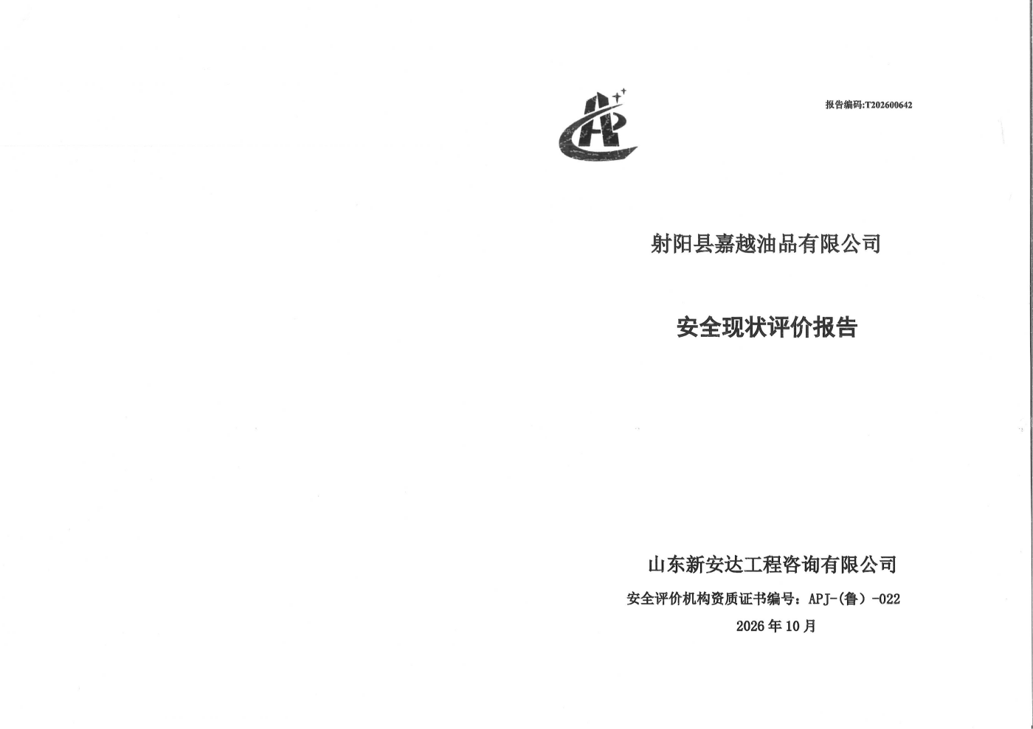

报告内封：
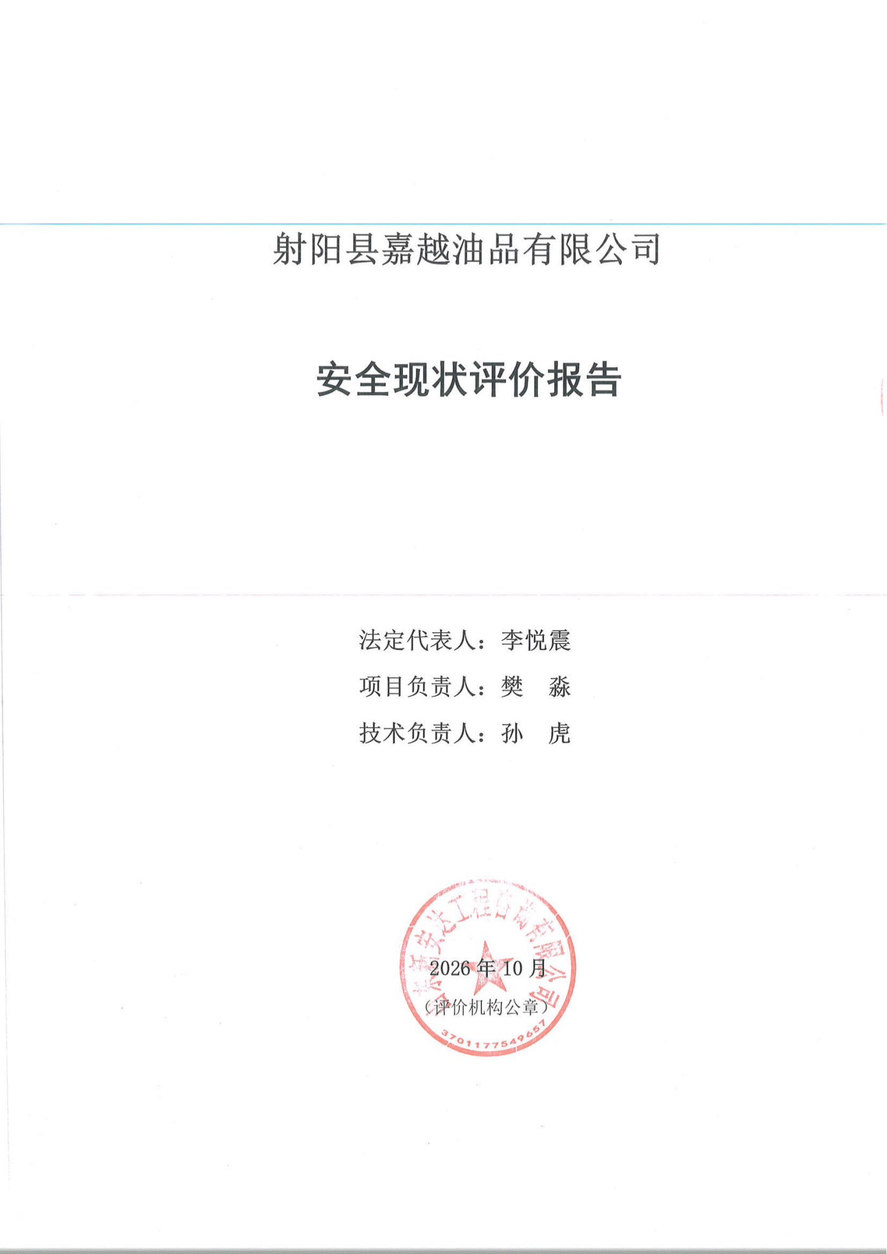

结论页：
